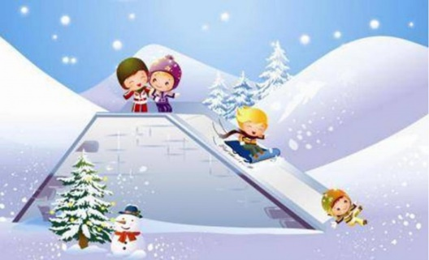
Консультация для родителей
«Правила безопасности при катании с горок»

Общие правила безопасности при катании с горок
1. С малышом младше 3 лет не стоит идти на оживлённую горку, с которой катаются дети 7-10 лет и старше.
2. Если горка вызывает у вас опасения, сначала прокатитесь с неё сами, без ребёнка - испытайте спуск.
3. Если ребёнок уже катается на разновозрастной “оживлённой” горке, обязательно следите за ним. Лучше всего, если кто-то из взрослых следит за спуском сверху, а кто-то снизу помогает детям быстро освобождать путь.
4. Не оставляйте детей одних, без присмотра. Будьте рядом с ними во время всего процесса катания.
5. Малышей лучше катать с маленьких пологих снежных горок в немноголюдных местах, при отсутствии деревьев, заборов и других препятствий.
Правила поведения на оживлённой горке
1. Подниматься на снежную или ледяную горку следует только в месте подъема, оборудованном ступенями, запрещается подниматься на горку там, где навстречу скатываются другие.
2. Не съезжать, пока не отошёл в сторону предыдущий спускающийся.
3. Не задерживаться внизу, когда съехал, а поскорее отползать или откатываться в сторону.
4. Не перебегать ледяную дорожку.
5. Во избежание травматизма нельзя кататься, стоя на ногах и на корточках.
6. Если мимо горки идет прохожий, подождать, пока он пройдет, и только тогда совершать спуск.
7. Если уйти от столкновения (на пути дерево, человек т.д.) нельзя, то надо постараться завалиться на бок на снег или откатиться в сторону от ледяной поверхности.
8. Избегать катания с горок с неровным ледовым покрытием.
9. При получении травмы немедленно оказать первую помощь пострадавшему, сообщить об этом в службу экстренного вызова 112.
Средства для катания с горок
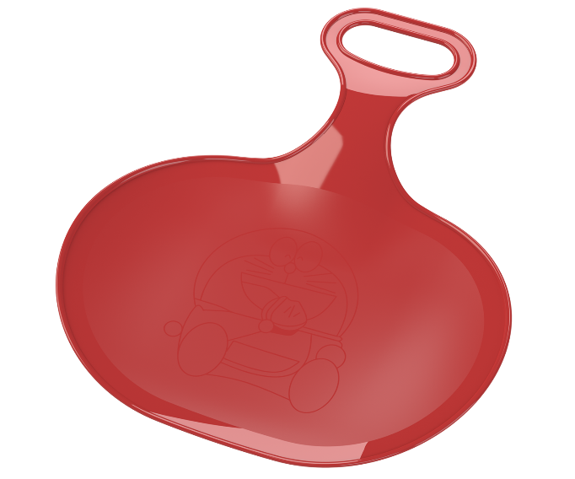
На сегодняшний день в вопросе выбора средств для катания с горок царит многообразие. Делая выбор в пользу одного из них, прежде всего, обратите внимание на его безопасность для ребенка в случае непредвиденного падения, столкновения с крупным объектом и т.д.
- Ледянка пластмассовая. Рассчитана на детей от 3-х лет, малышам младшего
возраста трудно ими управлять.
Самое простое и дешёвое приспособление для катания с горок зимой.
Предназначены они для одиночного катания по ледяным и накатанным снежным склонам.
Возможная опасность:
-ледянка в форме тарелки становится неуправляемой, если сесть в неё с ногами;
-ледянки не рассчитаны на трамплины или любые другие препятствия, т.к. любой резкий подскок на горке чреват неприятными последствиями для копчика и позвоночника ездока;
-ледянки в виде тарелки или корыта развивают очень большую скорость даже на рыхлом снегу, поэтому для маленьких и пугливых детей они не подходят;
-могут стать неуправляемыми на большой горке;
-могут заваливаться на бок и закручиваться;
Среди пластиковых ледянок наиболее безопасный вариант - ледянка в форме груши с длинной ручкой на конце. На ней можно быстро скатиться по накатанной или ледяной горке, при этом удобно рулить и тормозить.
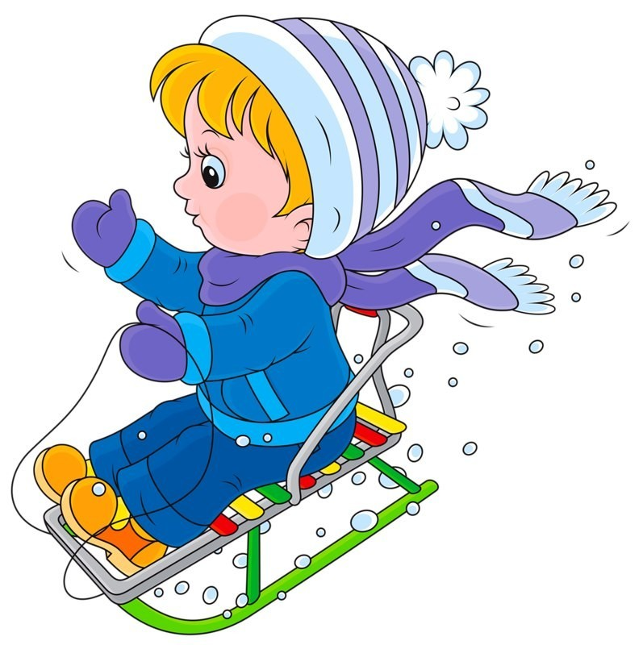
- Санки. Рассчитаны на одного-двух малышей возрастом от 4 до 10 лет.
Обычные санки подходят для снежных склонов.
Можно рулить и тормозить ногами.
Чтобы избежать опасного столкновения лучше всего завалиться на бок.
Несмотря на всю их жесткость, есть возможность контролировать направление движения.
Позволяют принимать более анатомическую сидячую позу, по сравнению с другими средствами для катания, что обеспечивает меньшую вероятность возникновения сгибательного механизма травм, без удара, но с резким сгибанием туловища.
Возможная опасность:
следить за тем чтобы ребенок не запутался ногой в полозьях во время движения или слезая с санок.
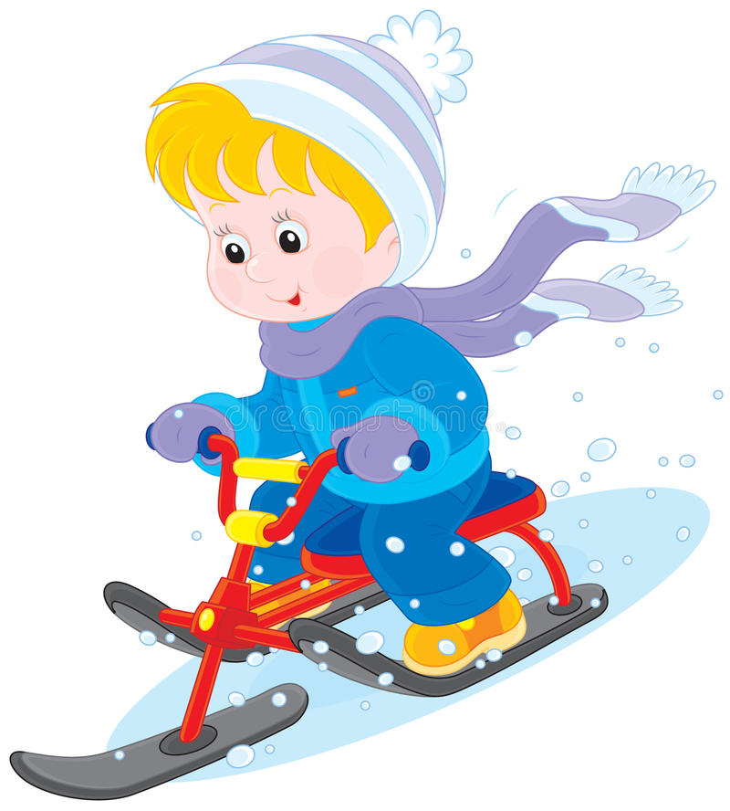
- Снегокат. Рассчитан на одного-двух малышей возрастом от 5 до 10 лет.
Возможная опасность:
-снегокаты могут цепляться передним полозом за препятствие (корень дерева, бугорок снега) и переворачиваться;
-со снегоката трудно слезть на большой скорости, а скорость это транспортное средство развивает немалую на любом склоне и разгоняется быстро;
-тормоза расположены спереди, что повышает риск перевернуться через голову при попытке резко затормозить;
-если взрослый едет с высокой горы вместе с ребёнком, посадив малыша спереди, рулить, тормозить и эвакуироваться в случае опасности им будет очень трудно.
4. Ватрушки. Рассчитаны на возраст когда ребенок дотягивается до ручек и крепко за них держится.
Ватрушка лёгкая и отлично едет даже по совсем не накатанной горке.
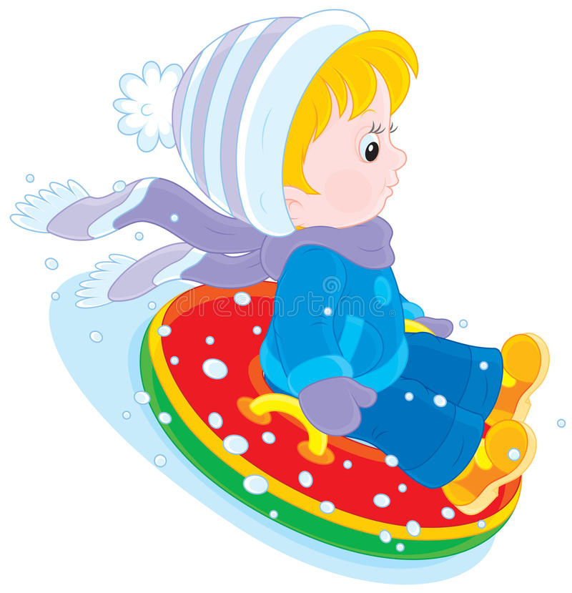
Лучше всего кататься на ватрушках с пологих снежных склонов без препятствий в виде деревьев, других людей и т.п.
Возможная опасность:
-как только скорость движения возрастает, ватрушка становится довольно опасной: разгоняются ватрушки молниеносно, и скорость развивают выше, чем санки или снегокат на аналогичном склоне, а соскочить с ватрушки на скорости невозможно;
-на ватрушках нельзя кататься с горок с трамплинами - при приземлении ватрушка сильно пружинит, можно получить сильные травмы спины и шейного отдела позвоночника;
-неуправляемы и не оборудованы тормозным устройством;

Внимательно относитесь к выбору горки и средств для
катания. Горка — место повышенной опасности!!!

